Instituto Nacional contra la Discriminación, la Xenofobia y el Racismo

Solicitud de información por parte de la SENAF- Secretaría Nacional de Niñez, Adolescencia y Familia para el “VII Informe Periódico de la Convención sobre los Derechos del Niño de la ONU”

Información solicitada: “Principios generales (arts. 2, 3, 6 y 12) No discriminación”

Se solicita información general y con detalles sobre:

- la persistencia de la discriminación de hecho, la exclusión social, y los abusos físicos, sexuales y psicológicos que sufren los niños por motivos de discapacidad, su origen indígena o su condición socioeconómica.
- Campañas de educación pública para hacer frente a las actitudes sociales negativas respecto de los niños indígenas, los niños con discapacidad, los niños pertenecientes a minorías, los niños de origen migrante, y las niñas y niños homosexuales, bisexuales, transgénero e intersexuales;
- Si se ha establecido una dependencia dentro del Instituto Nacional contra la Discriminación, la Xenofobia y el Racismo para abordar los casos de discriminación contra los niños; Cómo se aboran los casos?
- De que manera los casos de discriminación contra los niños son tratados de manera eficaz,
- si se difunde información accesible sobre qué constituye discriminación,
- si se establecen sanciones disciplinarias, administrativas o, de ser necesario, penales, y
- Si se garantiza el acceso de los niños a asesoramiento psicosocial y jurídico en caso de discriminación.
- Datos estadísticos
Los datos deben desglosarse por edad, sexo, origen étnico, origen nacional, tipo de discapacidad, ubicación geográfica y nivel socioeconómico.
Los casos de discriminación que afecten a los niños, los procesos judiciales iniciados en virtud de la legislación que rige la no discriminación y las sanciones impuestas a los perpetradores; Los datos deben desglosarse por edad, sexo, origen étnico, origen nacional, tipo de discapacidad, ubicación geográfica y nivel socioeconómico.
Finalmente tenga a bien informar algún dato o acción que considere pertinente a los fines del presente informe desde el año 2017 a la actualidad

Respuesta

El Mapa Nacional de la Discriminación es un relevamiento que realiza periódicamente el INADI con el objetivo de producir conocimiento sobre las formas en que se expresa la discriminación en Argentina. El carácter federal de este Mapa posibilita realizar diagnósticos más precisos que favorezcan la creación y aplicación de políticas públicas específicas y eficaces. La edición de 2022 de este estudio consigna los siguientes datos sobre niñez y juventudes:
Del total de personas encuestadas sobre la percepción del nivel de discriminación hacia los distintos grupos: se destaca la discriminación a personas gordas (87%), las personas de aspecto racializado (85%), personas trans (85%), personas con discapacidad (83%), personas gays, lesbianas y bisexuales (79%), personas en situación de pobreza (79%) y mujeres (77%), mientras que la percepción de discriminación hacia niños, niñas y adolescentes es de 44%; cabe destacar que las identidades de las niñeces y adolescencias son interseccionales, por lo cual no conforman un solo grupo, si no que pertenecen a mas de uno.
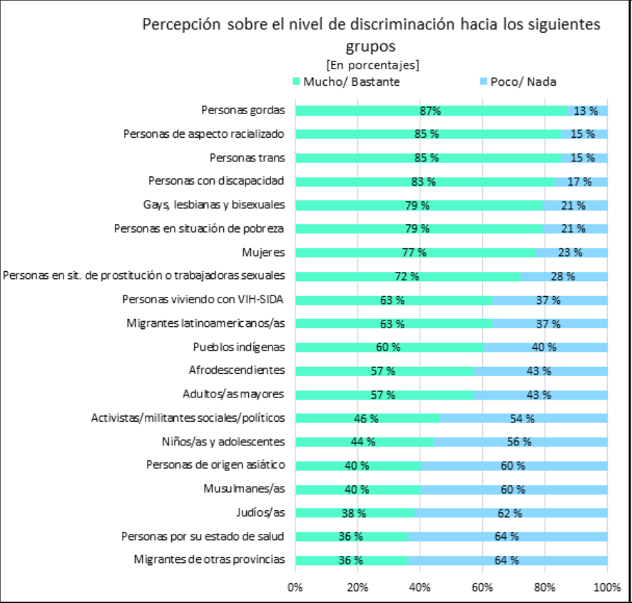
Dentro de los tipos de discriminación sufrida el mapa nos arroja que las Cuestiones Estéticas alcanzan al 24% de las personas entrevistadas que declaran haber vivido en primera persona una situación de discriminación, mientas que el 2% manifiesta que la razón es por ser “Niño/a y adolescente”.
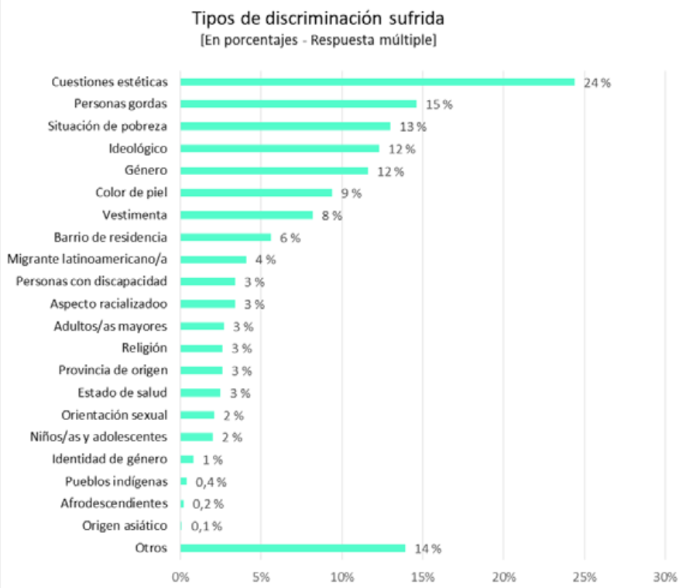
Sin embargo podemos evidenciar en el mapa que el ámbito dónde se identifica haber recibido mayor discriminación es por amplia mayoria la escuela (41%), espacio social habitado fundamentalmente por niñeces y juventudes.
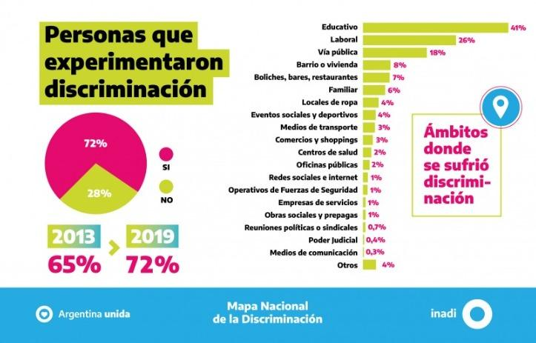

En relación a las denuncias recibidas por el organismo, de acuerdo a la base de datos de la Dirección de Asistencia a la Víctima del INADI durante el período comprendido entre el 2/02/2017 y el 29/09/2023, se recibió un total de 36.334 denuncias, de las cuales 594 son por motivo de “EDAD: NIÑOS Y NIÑAS”. Dentro del motivo “Edad” las denuncias de “Niños y Niñas” son el segundo submotivo específico de denuncia con el 37,26% de las denuncias totales por “Edad”.
Las denuncias de discriminación por motivos de “Edad” se ubican en el noveno lugar entre los principales motivos de denuncias recibidas en el organismo con 1.594 casos que representan el 4.39% del total.
“Edad” abarca la discriminación por motivos etarios hacia diversas poblaciones, el siguiente es el desagregado de submotivos por “Edad”, organizados de mayor a menor cantidad de denuncias: Adultxs Mayores (652, 40.90%), niños y niñas (594, 37.26%), jóvenes (209, 13.11%), otros sin especificar (76, 4.76%), acoso a jóvenes y niños (56, 3.51%) y Ciberacoso (7, 0.46%).

En materia de políticas afirmativas para prevenir y erradicar la discriminacióm hacia niños, niñas, adolescentes y jóvenes, el INADI viene desarrollando el Programa Escuelas sin Discriminación, creado a través de la Resolución N° 116/2023, con el objetivo de fortalecer la institución educativa como espacio prioritario para garantizar la equidad en el acceso a la educación de todas las niñeces y juventudes. Las principales articulaciones han sido con escuelas primarias y secundarias de todas las modalidades, tanto de gestión pública como privada, Institutos Superiores de Formación Docente, organizaciones y sindicatos de todo el país. Se destaca el proyecto realizado en conjunto con la Organización Internacional para las Migraciones-OIM, que consistió en realizar talleres sobre discriminación y migraciones a niñeces en Escuelas de Educación Primaria de la Provincia de Buenos Aires seleccionadas a través de un exhaustivo diagnóstico por parte de la OIM en colaboración con el Ministerio de Educación de Nación y la Dirección General de Cultura y Educación de la Provincia de Buenos Aires.
Los diversos talleres y capacitaciones brindadas por el Programa Escuelas sin Discriminación alcanzaron en el período 2021-2023 a 7.078 docentes y directivos y a 5.769 estudiantes.
Desde este Programa se han desarrollado numerosos materiales bibliográficos, contenido audiovisual, recursos pedagógicos y didácticos para impulsar el abordaje de una pedagogía antidiscriminatoria en los espacios de enseñanza, orientar a lxs responsables de la educación a trabajar con niñeces trans, diversas, con discapacidad y migrantes. Este material está disponible a todxs en nuestra web y canal de youtube.

Por otra parte, se creó el Programa “Juventudes sin Discriminación”, a través de la Resolución N° 187/2023, que tiene el objetivo de desarrollar acciones en todo el territorio nacional, que contribuyan a la protección de derechos y a la prevención de prácticas discriminatorias hacia y entre jóvenes en sus ámbitos de socialización. Esta iniciativa busca revisar las condiciones de producción de las prácticas discriminatorias, a partir de un trabajo reflexivo que involucra a las juventudes pero también a las personas adultas que coordinan espacios donde las mismas participan. Desde una perspectiva respetuosa de los derechos humanos en general y de los derechos de niños, niñas y adolescentes en particular, se considera que la escuela, el barrio, la facultad, el trabajo, el club, el bar, el boliche, la calle, las redes sociales, deben ser espacios de desarrollo y disfrute de las juventudes, y para ello hay que remover estructuras que generan desigualdad.
Se ha realizado un diagnóstico sobre la problemática, a partir del análisis de datos y la consulta a diferentes actores; la elaboración de cuadernillos de trabajo para organizaciones comunitarias, clubes deportivos y locales de entretenimiento; el diseño de materiales didácticos para el trabajo grupal con jóvenes. También se realizaron talleres con jóvenes de diferentes municipios, capacitaciones para trabajadores de locales de entretenimiento y una jornada federal de juventudes de la que participaron jóvenes de todo el país.
Los diversos talleres y capacitaciones brindadas por el Programa Juventudes sin Discriminación alcanzaron en el año 2023 a 375 jóvenes y 306 responsables de espacios de juventudes.
Anexo I- Mapa Nacional de la Discriminación 2022.
Anexo II- Resolución INADI N° 116/2023 que crea el Programa Escuelas sin Discriminación.
Anexo III- Resolución INADI N° 187/2023 que crea el Programa Juventudes sin Discriminación.

